**ZADAĆA 3 – Generacija 2020/2021**

Napraviti **Widget** sa funkcijom **paintEvent** koja pomoću QPainter objekta i funkcija za crtanje kao što su **drawLine, drawEllipse, drawArc, drawRect, drawPolygon** i dr. tako da približno iscrtava auto na sljedećoj slici.  
10 bodova

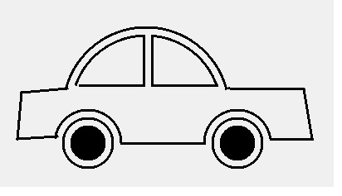

Bonus bodovi: Napraviti da su stakla svjetlo plave boje, šasija auta crvene boje, a vanjski dio guma sive boje a pozadina žute boje. 3 boda